Подготовлено с использованием системы КонсультантПлюс
Приложение № 1 к Приказу ФНС России от 17.11.2010 № ММВ-7-3/611@
Форма № 2-НДФЛ
Код формы по КНД 1151078
СПРАВКА О ДОХОДАХ ФИЗИЧЕСКОГО ЛИЦА за 20 год № от . . признак

1. Данные о налоговом агенте в ИФНС (код)
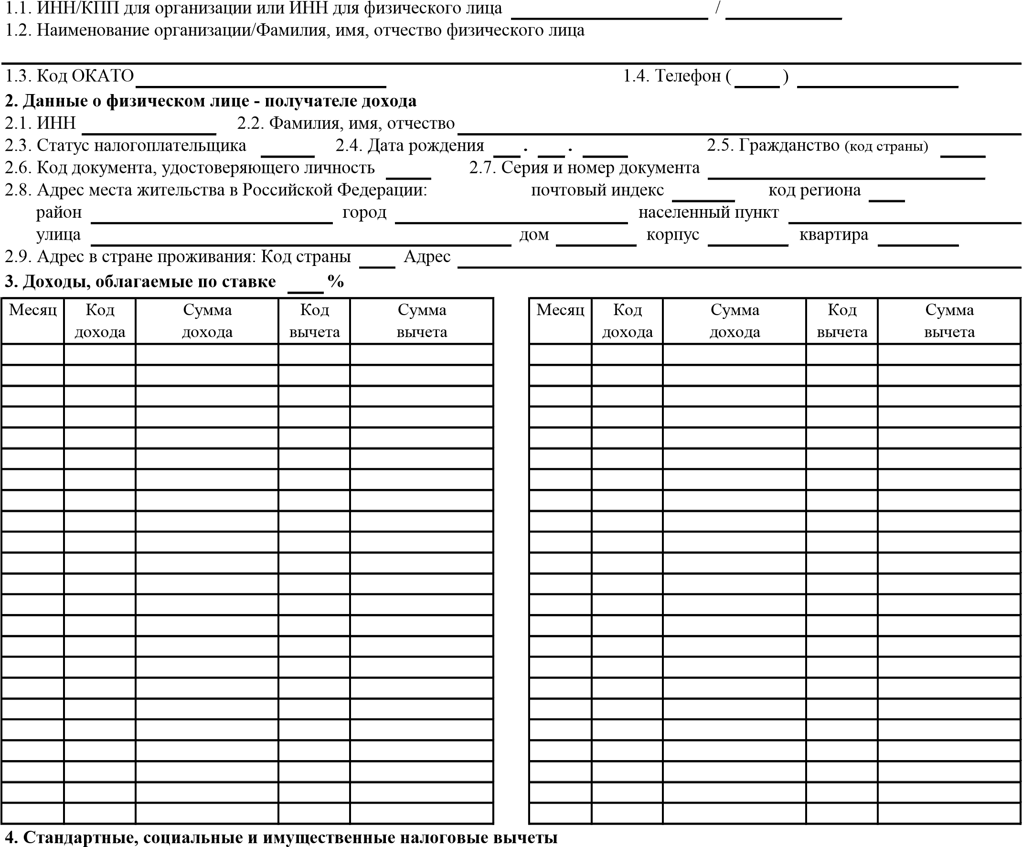
4.1 . Суммы предоставленных налогоплательщику налоговых вычетов
Код вычета | Сумма вычета |  | Код вычета | Сумма вычета |  | Код вычета | Сумма вычета |  | Код вычета | Сумма вычета
4.2 . № Уведомления, подтверждающего право на имущественный налоговый вычет
4.3. Дата выдачи Уведомления . . г. 4.4 . Код налогового органа, выдавшего Уведомление

5 . Общие суммы дохода и налога по итогам налогового периода
5.1 . Общая сумма дохода
5.2 . Налоговая база
5.3 . Сумма налога исчисленная
5.4 . Сумма налога удержанная
5.5 . Сумма возврата налога перечисленная *
5.6 . Сумма налога, излишне удержанная налоговым агентом
5.7 . Сумма налога, не удержанная налоговым агентом
Налоговый агент
М.П. (должность) (подпись) ( Ф.И.О. )
* Настоящий пункт заполняется в отношении сумм налога, исчисленных с доходов, полученных, начиная с 2011 года.

